
SKOLEEKSAMEN
FIE432

Høst 2025

Dato: 14.11.2025
Tidsrom: 09:00 – 13:00
Antall timer: 4

BESVARELSEN SKAL LEVERES I WISEFLOW
På våre nettsider finner du informasjon om hvordan du leverer din besvarelse: https://www.nhh.no/for-studenter/eksamen/heimeeksamen-og-innlevering/
Kandidatnummer blir oppgitt på StudentWeb i god tid før innlevering. Kandidatnummer skal være påført på alle sider øverst i høyre hjørne (ikke navn eller studentnummer). Ved gruppeinnlevering skal alle gruppemedlemmers kandidatnummer påføres.
Samarbeid mellom individer eller grupper om utarbeidelse er ikke tillatt, og utveksling av egenprodusert materiale til andre individer eller grupper skal ikke forekomme. En besvarelse skal bestå av individets, eller gruppens egne vurderinger og analyse. All kommunikasjon under hjemmeeksamen er å anse som fusk. Alle innleverte oppgaver blir behandlet i Original, NHHs datasystem for tekst- og plagiatkontroll.

UTFYLLENDE BESTEMMELSER OM EKSAMEN
Du finner utfyllende bestemmelser under overskriften «Fulltidstudiene»:
https://www.nhh.no/for-studenter/forskrifter/
Se avsnitt om gjennomføring av eksamen uten tilsyn, kap. 4.0 om vurderingsformer.

Antall sider, inkludert forside: 13
Antall vedlegg: 0
Opplysninger om besvaring av eksamen i FIE 432 Personlig økonomi. Eksamen er multiple choice. Ubesvarte spørsmål eller feil svar gir ikke minuspoeng. Totalt oppnåelig poeng er 29.

Oppgave 1 (1 poeng)
Per har kjøpt børsnoterte aksjer i Norske Skog AS i 2023 for kr 10 000 000 som er aksjenes kostpris. Han har rett til utbytte i 2023 og 2024. I 2023 mottar Per utbytte på 500 000 og skjermingsrenten er 2 prosent. I 2024 mottar Per utbytte på kr 600 000 og skjermingsrenten er 4 prosent. Anta at eierskatten er 40% og at formuesskatten er 1%. Aksjer gis en rabatt på 20% av formuesverdien. Aksjene til Per har samme børsverdi i 2024 som kostprisen i 2023. Du kan se bort fra bunnfradrag.
- Hvor mye sitter Per igjen med av de utbetalte utbyttene etter at han har betalt eierskatt og formuesskatt?

- Kr 0
- Kr 630 000
- Kr 580 000
- Kr 740 000

Fasit. Aksjonærens skjermingsfradrag det enkelte år, er aksjens inngangsverdi (pluss eventuelt tidligere ubenyttet skjermingsfradrag) ganget med skjermingsrenten.
2023: Skjermingsfradrag er 10 000 000 * 2% = 200 000 og mottatt utbytte kr 500 000. Skattepliktig utbytte = 500 000 – 200 000 = 300 000. Utbytteskatt kr 120 000 (= 40%* 300 000)
2024: Skjermingsfrdrag kr 400 000 (=10 000 000*4%). Skattepliktig utbytte er mottatt utbytte minus skjermingsfradraget dvs. kr 200 000 (= 600 000 – 400 000) og utbytteskatten blir kr 80 000 (=200 000 *40%).
Samlet utbytteskatt blir kr 200 000 (120 000 + 80 000)
Formuesskatten på aksjene faller på børsverdien minus aksjerabatten og er kr 80 000 (=10 000 000*(100%-20%) *1%) for både 2023 og 2024 siden børsverdien og dermed formuesverdien etter aksjerabatt er uforandret i de to årene. Samlet formuesskatt er derfor kr 160 000.
Per har mottatt utbytte på kr 1 100 000 (= 500 000 + 600 000) i årene 2023 og 2024. Samlet utbytteskatt og formuesskatt for disse åren er henholdsvis kr 200 000 og kr 120 000. Per sitter derfor igjen med kr 740 000 (= 1 100 000 – 200 000 – 160 000) av utbyttene etter at skattene er betalt.

Oppgave 2 (1 poeng)
Gunhild har 5 000 000 kroner i gjeld. Hun har en formue før verdsettingsrabatter på 10 000 000 kroner fordelt på en primærbolig med markedsverdi på 5 000 000 som har 75 prosent verdsettingsrabatt, og aksjefondsandeler med markedsverdi 5 000 000 som har 20 prosent verdsettingsrabatt.
- Hva er Gunhilds skattepliktige nettoformue? Du kan se bort fra bunnfradrag.

- 750 000
- 250 000
- – 250 000
- – 750 000

Fasit: Gjelden som kan henføres til aksjenes andel av formuen reduseres tilsvarende aksjerabatten mens gjeld henført til primærbolig skal ikke reduseres.
FASIT | Primærbolig | Aksjefondsandeler
Markedsverdi | 5 000 000 | 5 000 000 | 10 000 000
Andel formue | 50% | 50%
Andel gjeld fordelt på aktiva | 2 500 000 | 2 500 000 | 5 000 000
Skattemessig formuesverdi | 1 250 000 (5’*25%) | 4 000 000 (5’*80%) | 5 250 000
Fradragsberettiget gjeld | 2 500 000 | 2 000 000 (2,5*80%) | 4 500 000
Skattepliktig nettoformue | -1 250 000 (1,25-2,5’)) | 2 000 000 (4-2) | 750 000

Merk at om man regner formuesverdi uten å ta med gjeldsreduksjon for aksjer vil skattepliktig formuesverdi bli 250 000. Siden oppgaven ikke spesifiserer at man skal bruke gjeldsreduksjon er begge svarene dvs 750 000 og 250 000 riktige svar.

Oppgave 3 (hvert delspørsmål gir 1 poeng, totalt 4 poeng)
Anta at kapitalmarkedet er effisient slik at alle investeringer i samme risikoklasse oppnår den samme avkastningen. En investor foretar en aksjeinvestering ved periodens begynnelse på kr 200 millioner som gir en kontantstrøm på 10 millioner kroner ved periodens slutt. Ved periodens slutt selges investeringen for kr 200 millioner. Du kan se bort fra skatt på kapitalavkastning, aksjerabatten på formuesverdi av aksjene og bunnfradrag ved formuesskatten.
- Hva er avkastningen på investeringen i perioden til en investor som ikke betaler skatt (1 poeng)?
- 4%
- 5%
- 6%
- 3%

- Anta at investoren må betale 1% i formuesskatt av aksjeinvesteringen på 200 mill. Hva blir avkastningen på investeringen nå (1 poeng)?
- 3%
- 4%
- 5%
- 6%
Anta nå at investoren har funnet en annen aksjeinvestering i samme risikoklasse som investeringen på kr 200 mill. Denne investeringen gir en årlig evigvarende kontantstrøm på kr 5 mill.
- Hvordan verdsetter investoren denne aksjeinvesteringen dersom han ikke betaler formuesskatt (1 poeng)?
- 100 millioner
- 200 millioner
- 80 millioner
- 150 millioner

- Anta nå at investoren må betale formuesskatt på 1% av markedsverdien av aksjen som gir en en evigvarende årlig inntekt på kr 5 mill. Anta at formuesverdien er bestemt av markedsverdien av kontantstrømmen. Hvordan verdsetter en investor som må betale formuesskatt på 1% av markedsverdien denne investeringen (1 poeng)?
- 100 millioner
- 200 millioner
- 50 millioner
- 95 millioner

Fasit spm 1: Avkastningen gis ved kontantstrømmen siden kapitalgevinsten er null dvs: 10/200 = 5%
Fasit spm 2: Formuesskatt på 1% av 200 mill. er 2 mill. slik at avkastningen blir (10-2)/200 = 4%
Fasit spm 3: Nåverdien av en evigvarende skattefri kontantstrøm er: kr 5 mill./5% = 100 mill.
Fasit spm 4: Investoren, som betaler formuesskatt, har en alternativkostnad på 4% (jf spm. 2). Han må betale formuesskatt av markedsverdien på investeringen som er kr 100 mill. (jf spm. 3) dvs. kr 1 mill. Han verdsetter derfor investeringen slik: (5-1)/4%= 100 mill.

Oppgave 4 (1 poeng)
Sindre eier en aksje i selskapet AS Gruve. Aksjen ble kjøpt 1. februar 2023 for kroner 100 og han hadde rett til utbytte i 2023 men selskapet betalte ikke utbytte dette året. Skjermingsrenten var 3,5% i 2023. Sindre mottok utbytte i 2024 på kroner 20. Skjermingsrenten i 2024 var 4%.
- Hva er skattepliktig utbytte for Sindre i 2024? Benytt to desimaler i svaret.
- Kr 16,12
- Kr 13,64
- 12,36
- 11,50

Fasit: Sindre har et ubenyttet skjermingsfradrag i 2023 på kr 3,50 (= 100*3,5%) som øker grunnlaget for skjermingsfradraget i 2024 til kr 103,50 slik at skjermingsfradraget i 2024 blir kr 4,14 (=103,5* 4%). Skattepliktig utbytte blir derfor: Utbytte – ubenyttet skjermingsfradrag i 2023 – skjermingsfradrag i 2024 = 20 – 3,5 - 4,14 = kr 12, 36.

Oppgave 5 (1 poeng)
Et aksjeselskap har driftsinntekter i år 1 på kr 100 000 og har kjøpt en maskin til kr 50 000 som skal avskrives over 2 år med 25 000 i år 1 og 25 000 i år 2. Bedriftsskattesatsen er 22%.
- Hva er den effektive skattesatsen til bedriften i år 1?
- 22%
- 20,5%%
- 16,5%
- 18,4%

Fasit spm 1: Bedriftens skattepliktige overskudd i år 1 er kr 75 000 (= 100 000 – 25 000). Selskapet betaler kr 16 500 (=75 000 * 22%) i skatt. Den effektive skattesatsen gis ved: betalt skatt (16 500)/ Brutto inntekt (100 000) = 16,5%.

Oppgave 6 (1 poeng)
Erna eier en bedrift som har formuesverdi på kr 100 000. Hun må betale 1% i formuesskatt av formuesverdien. Hun har likviditetsutfordringer og må ta utbytte for å betale formuesskatten. Samtidig må hun sikre at utbyttet er stort nok til å betale eierskatten på 50%.

- Hvor stort utbytte må Erna ta for å dekke både formuesskatten og skatt på utbytte? Du kan se bort fra skjermingsfradrag, aksjerabatt på formuesverdi og bunnfradrag.

- Kr 2500
- Kr 2000
- Kr 1500
- Kr 1600

Fasit: Riktig svar er (ii). Erna skylder kr 1000 (=100 000*1%) i formuesskatt. For å dekke formuesskatten ved uttak av utbytte fra eierselskapet må størrelsen på utbyttet være
$$\frac{1000 kr}{100\%-50\%}=2000 kr$$
Erna betaler kr 1000 (= 2000*50%) i utbytteskatt og kr 1000 i formuesskatt derfor er utbyttet kr 2000.

Oppgave 7 (hvert delspørsmål gir 1 poeng, totalt 3 poeng)
En bedrift har profittfunksjonen P=F(K) – rK, hvor K er kapitalinnsatsen, F(K) er bedriftens inntekt gitt ved F(K) som har egenskapene F’(K) > 0 og F’’(K)< 0. Rentekostnaden for bruk av kapital er r. Skattefuten tillater bedriften å trekke fra en andel av rentene lik 0<A<1 fra inntekten F(K). La t være bedriftsskattesatsen.
- Hvordan tilpasser bedriften optimal investering av kapital (K) (1 poeng)?

- F’(K) = r
- F’(K) =rA/(1-t)
- F’(K) = r (1-At)/(1-t)
- F’(K) = r/(1 – t)A

- Anta at bedriften bruker både egenkapital (E) og gjeld (G) slik at K=E+G. Anta videre at gjeldskostnaden er r, og at bedriften ikke får trekke fra kostnadene knyttet til bruk av egenkapital. Hvordan tilpasser bedriften bruken av gjeld og egenkapital (1 poeng)?
- F’_{G} = r og F’_{E} = r
- F’_{G} = r(1-t) og F’_{E} = r
- F’_{G} = r/(1-t) og F’_{E} = r(1-t)
- F’_{G} = r og: F’_{E} = r/(1-t)

3). La * angi profittmaksimerende mengde av gjeld (G*) og egenkapital (E*). Basert på dine svar på spørsmål 2 over, hvilke av alternativene under er riktig (1 poeng)?
(A) E* > G*
(B) E*=G*
(C) E* < G*
(D) (1/2)E*> G*

Fasit spm 1: Bedriften maksimerer V = F(K)-rK – t(F(K)-rAK). Førsteordenbetingelsen er F’(K) = r (1-At)/(1-t)
Fasit spm 2: Bedriften maksimerer V = F(E+G) -r(G+E)-t(F(E+G)-rG).
Førsteordensbetingelsen for G er: F’_{G} = r. Førsteordensbetingelsen for E er: F’_{E} = r/(1-t)
Fasit spm 3: Fra førsteordensbetingelsene ser vi at E*< G* fordi alternativkostnaden til egenkapitalen (dvs r) ikke kan trekkes fra skattepliktig inntekt. Dermed er det dyrere å bruke egenkapital.

Oppgave 8 (1 poeng for hvert delspørsmål totalt 3 poeng)
Anta et frikonkurransemarked hvor tilbud er lik etterspørsel og likevektsprisen er kr 1,50 og at myndighetene ilegger bedriftene (tilbyderne) en skatt pr enhet solgt på kr 0,5.
- Anta at etterspørselen er perfekt uelastisk mens tilbudet er elastisk. Hva blir ny likevektspris for konsumentene (1 poeng)?
- kr 3,50
- kr 2,50
- kr 2
- kr 3

Fasit: Ny likevektspris blir kr 2 for konsumenten:
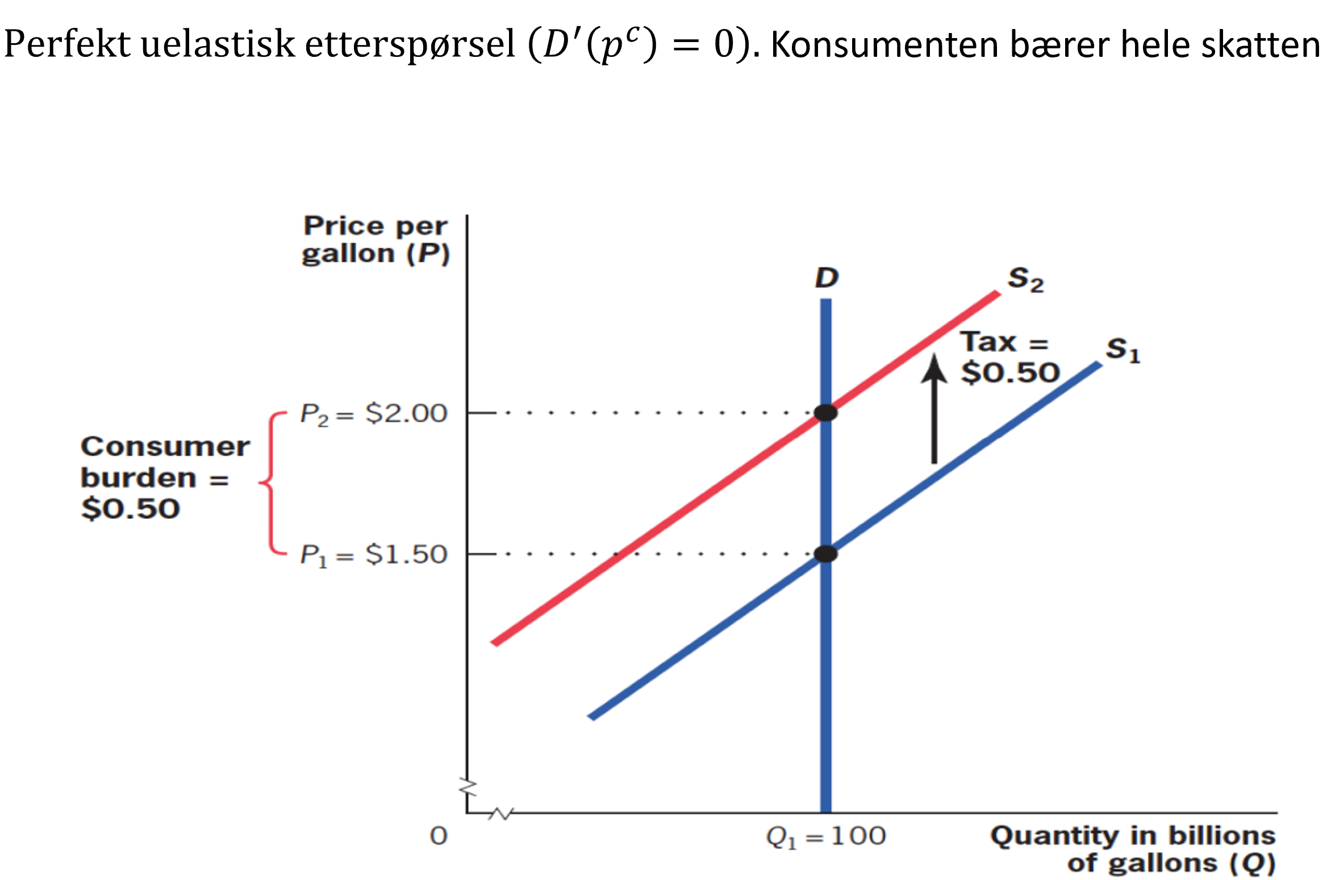
- Anta nå at etterspørselen er perfekt elastisk mens tilbudet er elastisk. Hva blir likevektsprisen for konsumentene etter at skatten er innført (1 poeng)?
- Kr 2
- Kr 1,50
- Kr 1
- Kr 2,50

Fasit: Likevektsprisen er uforandret for konsumentene og er kr 1,50
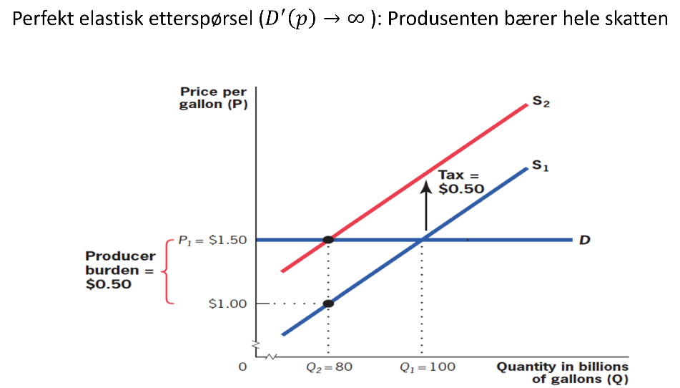

- Anta nå at etterspørselen er perfekt elastisk og mens tilbudet er elastisk. Hva blir prisen tilbyderne (produsentene) får etter innføringen av skatten (1 poeng)?
- Kr 1,50
- Kr 1
- Kr 2
- Kr 2,50

Fasit: Produsentene bærer hele skatten og mottar kr 1 i pris.

Oppgave 9 (1 Poeng)
La W=100 være initial formue ved periodens begynnelse og la r =5% være kapitalavkastningen som realiseres på slutten av perioden. Anta at formuesskatten er T = 1% og at den faller på formue ved periodens begynnelse. Hvor høy må skatten på kapitalgevinst definert ved t være for at de to skattene skal gi samme proveny?
(A) 22%
(B) 23%
(C) 20%
(D) 21%

Fasit. For at de to skattene skal gi samme proveny må vi ha at WT = Wrt eller T=rt siden formuesskatten faller på formuen ved begynnelsen av perioden. Ved å sette inn tall-verdiene får vi:

$$100*1\%=100*5\%*t →t=\frac{1\%}{5\%}=20\%$$

Oppgave 10 (1 poeng)
Runar kjøpte en aksje for kr 100 i år 1 og selger den på slutten av år 2 for kr 160. Han har et ubenyttet skjermingsfradrag på kr 10 fra år 1. Hva betaler Runar i skatt på aksjegevinsten sin? Eierskatten er 22% og oppjusteringsfaktoren 1,72.
- Kr 3,89
- Kr 11
- Kr 18,2
- Kr 18,92
Fasit:
Aksjens kostpris | Kr 100
Ubenyttet skjerming | Kr 10
Salgspris aksje | Kr 160
Salgsgevinst (160 - 100 – 10) | Kr 50
Skatt på aksjegevinst (kr 50*1,72*22%) | Kr 18,92
Alternativ løsning er å juster opp skattesatsen til 37,84% (22%*1,72) og multiplisere denne sasten med salgsgevinsten på kr 50

Oppgave 11 (4 poeng)

(1) Anta at aksjemarkedets meravkastning over risikofri rente er 0,05, og at markedets varians er 0,10. Ifølge Mertons formel for optimal aksjeandel bør Kari investere 50 prosent av formuen i aksjer. Hva er verdien på risikoaversjonsparameteren (γ) som følger av denne informasjonen?

(A) 1
(B) 2
(C) 10
(D) Umulig å avgjøre

Fasit: Ifølge Merton-formelen for optimal aksjeandel: w* = (μ – r_f) / (γσ²).
Gitt meravkastning (μ – r_f) = 0,05 og varians σ² = 0,10, får vi 0,5 = 0,05 / (γ × 0,10) → γ = 1.

(2) Anta videre at Kari har en finansiell formue på 1 million kroner, og i tillegg en humankapital (nåverdien av fremtidig arbeidsinntekt) verdt 1 million kroner. Fremtidig arbeidsinntekt er helt risikofri. Hvor stor andel av den finansielle formuen bør Kari investere i aksjer?

(A) 0 %
(B) 50 %
(C) 75 %
(D) 100 %

Fasit: Riktig svar: iv) 100 %.
Når humankapitalen er risikofri og av samme størrelse som finanskapitalen, dobles den effektive sikre formuen. Da kan hele den finansielle formuen investeres i aksjer for å få halvparten av totalformuen i aksjer.

(3) Anta derimot (bare i denne deloppgaven) at Karis humankapital ikke er risikofri, men i stedet varierer i takt med aksjemarkedet (beta = 1). Hvor stor andel av den finansielle formuen bør Kari nå investere i aksjer?

(A) 0 %
(B) 50 %
(C) 75 %
(D) 100 %

Riktig svar: 0 %.
Hvis humankapitalen korrelerer perfekt med aksjemarkedet (β = 1), har hun i praksis allerede «aksjerisiko» gjennom fremtidig inntekt. Da bør den finansielle porteføljen være risikofri for å sikre at halvparten av totalformuen investeres i aksjer.

(4) Anne er identisk med Kari på alle måter, bortsett fra at hun er eldre og straks skal gå av med pensjon. Hva er riktig om Annes optimale aksjeandel?

(A) Hun bør ha lavere aksjeandel, hovedsakelig fordi aksjemarkedets risiko forsvinner over lang nok tid, mens aksjer er risikable på kort sikt.
(B) Hun bør ha lavere aksjeandel, hovedsakelig fordi humankapitalen hennes er mindre verdifull.
(C) Hun bør ha lik aksjeandel.
(D) Hun bør ha høyere aksjeandel.

Fasit: Hun bør ha lavere aksjeandel, hovedsakelig fordi humankapitalen hennes er mindre verdifull. (Alternativet "Hun bør ha lik aksjeandel" vil også gi poeng). Når Anne nærmer seg pensjon, reduseres nåverdien av fremtidig arbeidsinntekt, slik at den trygge delen av totalformuen blir mindre. Dermed bør andelen aksjer reduseres. Det er mulig å forstå oppgaven som at aksjeandel her referer til andel av totalformuen heller enn finansiell formue. I så fall vil den optimale aksjeandelen være lik for de to personene. Derfor godkjennes også dette alternativet.

Oppgave 12 (1 poeng)
Hvilke av følgende forsikringer er lovpålagt i Norge?

(A) Boligforsikring
(B) Uføreforsikring
(C) Ansvarsforsikring på bil
(D) Ingen av dem

Fasit: Riktig svar: (C) Ansvarsforsikring på bil. Dette er den eneste av disse forsikringene som er lovpålagt ved norsk lov. Bolig- og uføreforsikring er frivillige (men ofte anbefalte).

Oppgave 13 (3 poeng)
Du eier et hus verdt 9 millioner kroner, og har ingen annen formue. Huset vil brenne ned og miste hele sin verdi med sannsynlighet 1 %. Du har nyttefunksjonen U(W) = √W, der W er formuen din.
Forsikringsselskapet tilbyr full dekning, det vil si at de utbetaler 9 millioner kroner dersom huset brenner, til en premie på 160 000 kroner.

(1) Bør du kjøpe denne forsikringen?

(A) Ja, fordi forventet nytte blir høyere med forsikringen
(B) Nei, fordi forventet nytte blir lavere med forsikringen
(C) Du er indifferent, fordi forventet nytte er lik med og uten forsikring
(D) Umulig å avgjøre uten mer informasjon

Fasit: ) Riktig svar: (A) fordi forventet nytte blir høyere med forsikringen.
Med U(W) = √W er personen risikoavers. Med forsikring er forventet nytte gitt ved:
$$\sqrt{8,840,000}$$
Uten forsikring er forventet nytte gitt ved
$$0,99\sqrt{9,000,000}$$Ved å sammenligne disse tallene finner vi at forventet nytte er høyest med forsikring.

(2) Hva er den laveste sannsynligheten for brann som gjør at du vil kjøpe denne forsikringen til premie 160 000 kroner?

(A) ca. 0,52 %
(B) ca. 0,89 %
(C) ca. 1,52 %
(D) ca. 2,01 %

Fasit: ) Riktig svar: (B) ca. 0,89 %.
Dette er sannsynligheten som gjør forventet nytte med og uten forsikring like.
Ved høyere sannsynlighet lønner forsikring seg, ved lavere ikke.

Her kan studentene enten løse ligningen under eller bruke en «prøve-og-feile»-strategi ved å sette inn alternativene ca 0.89 prosent og ca 0.52 prosent i formelen for forventet nytte. Siden en sannsynlighet på 1 prosent gjør at personen vil ha forsikring, vet vi at alternativ iii) og iv) ikke kan være riktige.

Med forsikring er forventet nytte samme som i oppgave a).
Altså kan vi løse følgende ligning for å finne p:
$$\left(1-p\right)\sqrt{9,000,000}=\sqrt{8,840,000}$$

(3) Anta at selskapet ikke lenger tilbyr full dekning, men i stedet dekker 50 % av tapet (4,5 millioner kroner) til samme premie (160 000 kr). Bør du kjøpe denne forsikringen?

(A) Ja, fordi forventet nytte blir høyere med forsikringen
(B) Nei, fordi forventet nytte blir lavere med forsikringen
(C) Du er indifferent, fordi forventet nytte er lik med og uten forsikring
(D) Umulig å avgjøre uten mer informasjon

Fasit: ) Riktig svar er (B) Nei, fordi forventet nytte blir lavere med forsikringen.
Når forsikringsdekningen halveres uten at prisen endres, er den ikke lenger attraktiv for en risikoavers person. Igjen kan man finne ut av dette enten ved å prøve og feile gjennom å sette inn verdiene og finne forventet nytte med og uten forsikring, eller man kan løse ligningen under:
$$\left(1-p\right)\sqrt{8,840,000}+p\sqrt{4,500,000-160,000}=0,99\sqrt{9,000,000}$$

Oppgave 14 (1 poeng)
Anta at Knut er født etter 1962. Hva skjer når Knut utsetter uttak av alderspensjon i folketrygden?

(A) Delingstallet øker, og årlig utbetaling øker
(B) Delingstallet øker, og årlig utbetaling synker
(C) Delingstallet synker, og årlig utbetaling øker
(D) Delingstallet og årlig utbetaling forblir uendret

Fasit: Riktig svar: (C) Delingstallet synker, og årlig utbetaling øker.
Ved å utsette uttak fordeles pensjonsbeholdningen over færre forventede leveår, slik at årlig utbetaling øker.

Oppgave 15 (1 poeng)
Du ønsker høyere forventet avkastning enn markedsporteføljen og er villig til å akseptere høyere risiko. Hva sier teorien om optimale porteføljer at du da bør gjøre?

(A) Investere i de mest risikable enkeltaksjene på børsen
(B) Investere alt i én svært volatil «start-up» for å øke forventet avkastning
(C) Låne penger for å investere mer i markedsporteføljen (øke giringen)
(D) Du bør unngå å ha høyere risiko enn markedsporteføljen

Fasit: Riktig svar: (C) Låne penger for å gire markedsporteføljen.
I henhold til kapitalmarkedslinjen og CAPM vil høyere forventet avkastning oppnås ved å ta mer risiko ved å låne og investere mer i markedsporteføljen, ikke ved å velge enkeltaksjer.

Oppgave 16 (1 poeng)
Forbrukerrådet har sammenlignet avkastningen mellom indeksfond og aktive fond tilbudt av norske forvaltere siste 20 år (frem til 2018). Hva konkluderte Forbrukerrådet med?

(A) Aktive fond gjør det generelt best
(B) Aktive fond presterer dårligere enn indeksfond i alle kategorier
(C) Aktive fond gjør det svakere enn indeksfond på globale, nordiske og europeiske aksjer, men bedre på norske aksjer
(D) Aktive fond gjør det bedre enn indeksfond på europeiske og globale aksjer, men dårligere på norske aksjer

Fasit: Riktig svar er (C); Aktive fond gjør det svakere enn indeksfond på globale, nordiske og europeiske aksjer, men bedre på norske aksjer. Forbrukerrådets analyser for perioden 1998–2018 viste at aktive fond i snitt presterte svakere enn indeksfond på de fleste markeder etter kostnader,
men noe bedre på norske selskaper.

Oppgave 17 (1 poeng)
Hvilken påstand om innskuddspensjon er riktig?

(A) Innskuddspensjon innebærer at arbeidsgiver garanterer en fast andel av sluttlønn utbetalt til pensjon, uavhengig av avkastning.
(B) Du kan normalt velge og endre risikoprofil og forvaltningsvalg på din innskuddspensjon.
(C) Du kan ta ut innskuddspensjonen når som helst før pensjonsalder dersom du trenger likviditet.
(D) Innskuddspensjon forvaltes kollektivt uten individuelle valg, og du kan ikke påvirke plasseringen.

Fasit: Riktig svar er (B) ii) Du kan normalt velge og endre risikoprofil og forvaltningsvalg på din innskuddspensjon. Ved innskuddspensjon er det arbeidsgiveren som setter inn et bestemt beløp, mens den ansatte bærer investeringsrisikoen. Alternativ (A) beskriver derimot en garantert sluttlønn-andel, og er derfor feil.

